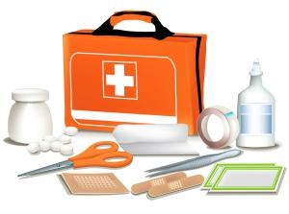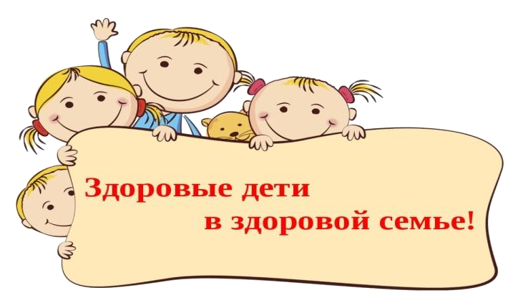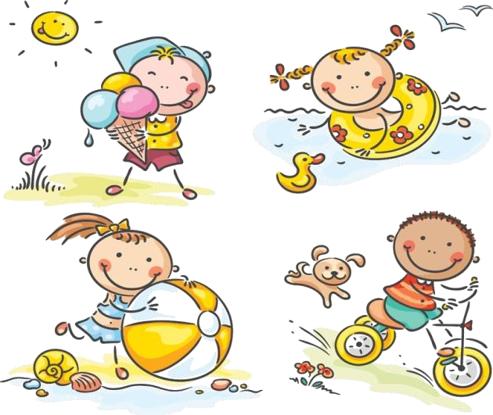МБДОУ д/с № 9
АПТЕЧКА

Что должно быть в домашней аптечке:
- Жаропонижающие средства;
- Антигистаминные препараты;
- Перекись водорода в виде стандартного
Раствора малой концентрации используется в качестве кровоостанавливающего
Средства после травм-порезов, царапин;
- Раствор бриллиантовой зелени, применяется для поверхностной обработки кожи или расчесов после укусов комаров;
- Смекта пригодится при кишечных расстройствах;
- Крем-бальзам «Спасатель»;
- Медицинские бинты;
- Вата;
- Набор пластырей различного размера;
- Ножницы

Отправляясь на отдых, не забудьте взять с собой домашнюю аптечку и медицинский страховой полис ребенка.
Лето богато детскими травмами и отравлениями.
Детей неумолимо притягивают места и предметы, потенциально опасные для здоровья, а иногда и жизни - водоемы, канавы, колючие кусты, ядовитые растения, костры, высокие лестницы и автотрассы с оживленным движением. Учитывая все это, родителям надо все время быть начеку, не оставлять ребенка без присмотра.

НАПОМНИМ:
Номер единой службы спасения – 112



ПАМЯТКА РОДИТЕЛЯМ

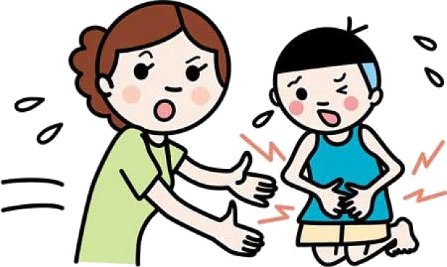
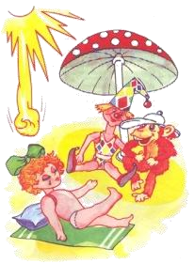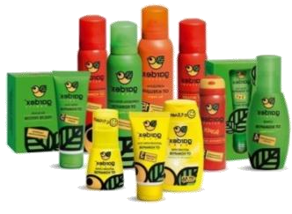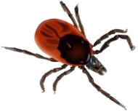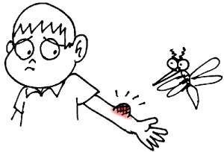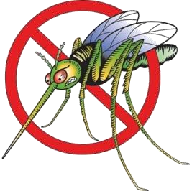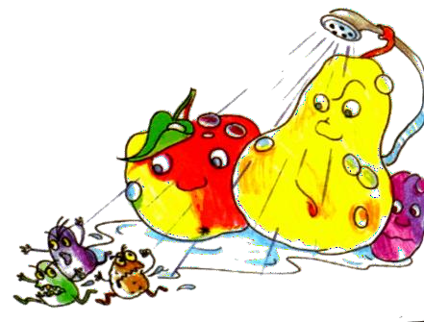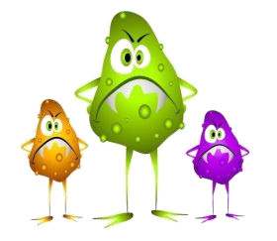
ОЖОГИ СОЛНЕЧНЫЙ УДАР

- Выходя на улицу, обязательно надевайте ребенку головной убор
- Летом повышается риск
солнечных ударов. Будьте предельно внимательны, если рядом находится маленький ребе- нок.
- Для детей необходим крем от загара, с фактором защиты не менее 15 единиц.
- Наносить защитный крем следует на открытые участки кожи каждый час, а также всякий раз после купания, даже если погода облачная.
- В период с10.00 до 15.00, на который приходится пик активности ультрафиолетовых лучей лучше вообще не загорать, а посидеть в тени.
- Даже если ребенок не обгорел в первые 5 дней, срок пребывания на открытом солнце не должен превышать 30 минут.
- Ребенок периодически должен охлаждаться в тени- под зонтиком, тентом или под деревьями.
- Одевайте малыша в легкую хлопчатобумажную одежду.
- На жаре дети должны много пить.

- Если случился тяжелый ожог, ребенку требуется специализированная медицинская помощь. До
того, как он будет доставлен в больницу или травмпункт, нужно позаботиться об охлаждении места ожога. Нельзя вскрывать волдыри, накладывать на ожог пластыри - лучше ограничиться свободной стерильной повязкой.
УКУСЫ НАСЕКОМЫХ

С наступлением лета появляется большое количество различных сезонных «кусачих» насекомых.
Справиться с ними в помещении можно при помощи фумигатора. Для детской комнаты предпочтителен фумигатор, работающий от сети. Москитная сетка или даже обычная
марля, помещенная на окно, - обязательный элемент защиты ребенка от назойливых насекомых.
Во время прогулок малыша выручат специальные салфетки-репелленты, пропитанные особым составом, запах которого отпугивает летающих «агрессоров» на протяжении нескольких часов.
Укусы пчел, ос или шмелей не только болезненны, но иногда приводят к развитию серьезных аллергических реакций, вплоть до анафилактического шока и астматического приступа. Эти состояния требуют немедленной госпитализации ребенка.
Чтобы уберечь ребенка от укусов клещей, необходимо, прежде всего, защитить волосы и открытые участки кожи – экипировать его головным убором и надевать рубашку с длинными рукавами, брюки.
ПИЩЕВЫЕ ОТРАВЛЕНИЯ

Даже обычные для ребенка продукты питания в жаркое время года быстро портятся, а срок их хранения сокращается.
Как избежать пищевого отравления:
- Мойте руки до и после того как дотронулись до пищи.
- Горячую пищу следует разогревать и подавать в горячем виде. Готовьте мясо и молочные продукты при температуре не ниже 70
градусов.
- Скоропортящиеся продукты можно держать не в холодильнике – при комнатной температуре (около 20 градусов) - не более 2х часов. Если в жару вы отправились на пикник, то время хранения продуктов снижается до 1 часа.

